**广东开放大学**

**教务管理平台**

**省校平台**

**模块： 学籍**

|  |  |  |
| --- | --- | --- |
| 版本 | 日期 | 更改事项 |
| 1.0 | 06/06/2015 | 新增文档 |
| 1.1 | 26/06/2015 | ∙ [修改学生信息（省校权限）]删除“照片链接”，添加了注解  ∙ [学生信息综合查询]中的“免统考情况查询”改为“网考成绩查询”  ∙ 修改了[学生信息综合查询]中的[学籍情况查询] 和[毕业情况查询]，且增加了注解  ∙ [学籍相关统计]增加了注解  ∙ [学籍信息分类统计]查询结果增加了“分校”，修改了数据定义  ∙ 修改了[照片链接] |
| 1.2 | 27/06/2015 | ∙ 增加[数据上传]  ∙ [照片链接]加注解 |
| 1.3 | 29/06/2015 | ∙ [数据上传]导出excel字段要求增加考生号KSH  ∙ “报考专业”改为“原专业”；“报读学校”改为“原教学点” |
| 1.4 | 03/072015 | ∙ [照片链接]增加“照片路径”数据定义解释  ∙ [照片链接]增加下载打包匹配学生信息和对应学籍照片 |

目 录

一、修改学生信息 1

1. 修改学生信息（省校权限） 1

2. 修改学生信息（教学点权限） 3

3. 修改学生信息（其他学生信息） 5

二、学籍异动 7

1. 审批学籍异动 7

三、奖励处分 9

1. 记录奖励处分 9

2. 审批奖励处分 11

四、开除学生 13

五、退学 16

1. 审批退学申请 16

六、恢复学籍 18

1. 审批恢复学籍申请 18

七、业务控制 20

1. 更替学籍模块年度学期 20

2. 控制教学点学籍异动 20

八、学籍相关查询 21

1. 学生信息综合查询 21

2. 查询学生信息 27

3. 查询学生基本情况 29

4. 查询学生奖惩情况 31

5. 查询学籍异动情况 33

6. 查询专业异动后还需选/考的必修课程 34

7. 管理班学生使用教学计划统计 36

8. 学籍相关信息统计 37

9. 学籍信息分类统计 39

九、照片链接 41

十、数据上传 43

定义分校 46

定义“奖励处分”中的奖励级别 47

定义“奖励处分”中的惩罚代码 48

定义“奖励处分”中的惩罚原因 48

一、修改学生信息

1. 修改学生信息（省校权限）

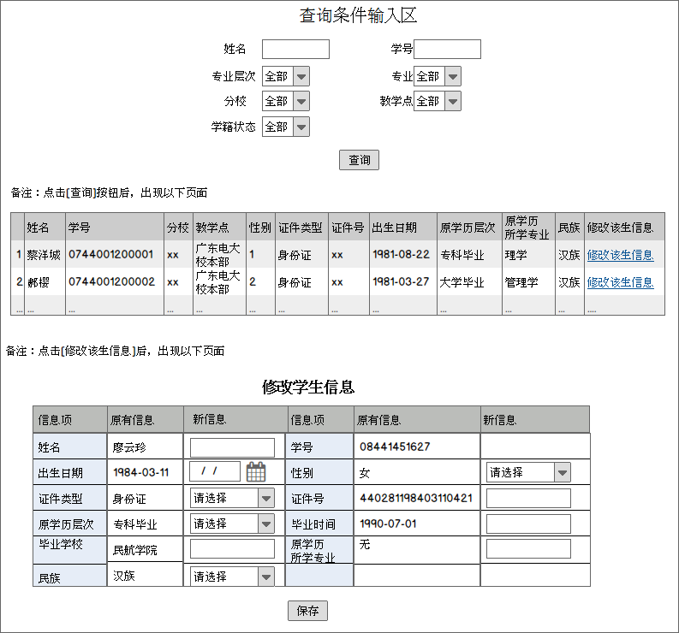

注解：

省校可修改的学生信息包括：姓名、出生日期、性别、证件类型、证件号、文化程度、毕业时间、毕业学校、原学专业和民族。

点击【修改该生信息】，将出现该生的“修改学生信息”表，修改相应信息后，点击【保存】按钮，系统会弹出对话框，提示修改信息成功。

省校信息修改只针对学籍状态为“在籍”或“毕业”的学生。

数据定义

|  |  |
| --- | --- |
| 名称 | 描述 |
| 姓名 | 只接受文字输入 |
| 学号 | 只接受数字输入 |
| 专业层次 | 下拉菜单：0=专科  1=本科  2=全部 |
| 专业 | 下拉菜单：专业名称 |
| 分校 | 下拉菜单：定义分校的分校名称 |
| 教学点 | 下拉菜单：定义分校中的教学点 |
| 学籍状态 | 下拉菜单：0=毕业  1=在籍  2=全部 |

“修改学生信息”数据定义

|  |  |
| --- | --- |
| 名称 | 描述 |
| 姓名 | 文字 |
| 学号 | （13位）1501010120001  15 年度  0101学习中心代码  012本科； 014专科  0001流水号  流水号第1位：0-4春季 5-9秋季 |
| 出生日期 | yyyy-mm-dd |
| 性别 | 1=男  2=女 |
| 证件类型 | 1=身份证  2=军官证  3=护照  4=港澳居民证件  5=其他 |
| 证件号 | 字符串 |
| 原学历层次 | 从招生系统导入的原学历层次 |
| 毕业时间 | yyyy-mm-dd |
| 毕业学校 | 文本信息 |
| 原学历所学专业 | 从招生系统导入原学历所学专业 |
| 民族 | 文字 |

2. 修改学生信息（教学点权限）

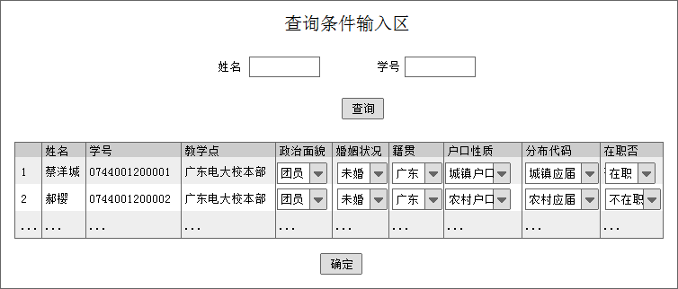

注解：

教学点可修改的学生信息包括：政治面貌、婚姻状况、籍贯、户口性质、分布代码、在职否。

修改完学生信息，点击【确定】按钮，系统会弹出对话框，提示“修改学生信息成功”。

此功能，省校平台可修改“在籍”和“毕业”的学生的信息，但在教学点平台只能修改“在籍”状态的学生的信息。

数据定义

|  |  |
| --- | --- |
| 名称 | 描述 |
| 姓名 | 只接受文字输入 |
| 学号 | 只接受13位数字输入 |

查询结果数据定义

|  |  |
| --- | --- |
| 名称 | 描述 |
| 姓名 | 文字 |
| 学号 | 13位数字 |
| 教学点 | 教学点名称 |
| 政治面貌 | 01=中共党员  02=预备党员  03=共青团员  04=民革会员  05=民盟盟员  06=民进会员  07=民建会员  08=农工党党员  09=致公党党员  10=九三学社社员  11=台盟盟员  12=无党派民主人士  13=群众  14=其他 |
| 婚姻状况 | 0=未婚；  1=已婚；  2=其他 |
| 籍贯 | 文字 |
| 户口性质 | 0=城镇户口；  1=农村户口；  2=外国公民；  3=其他 |
| 分布代码 | 0=城镇应届；  1=农村应届；  2=城镇往届；  3=农村往届；  4=工人；  5=干部；  6=服役军人；  7=台籍青年；  8=港澳台侨；  9=其他 |
| 在职否 | 0=不在职；  1=在职 |

3. 修改学生信息（其他学生信息）

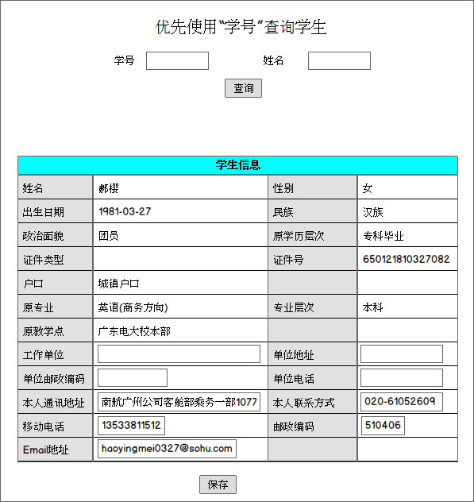

注解：

上述界面中，省校和教学点均可修改。可修改的信息包括：“工作单位”、“单位地址”、“单位邮政编码”、“单位电话”、“本人通讯地址”、“本人联系方式”、“移动电话”、“邮政编码”、“Email地址”。

修改完信息后，点击【保存】按钮，系统会弹出对话框，提示“修改学生信息成功”。

数据定义

|  |  |
| --- | --- |
| 名称 | 描述 |
| 学号 | 只接受数字输入 |
| 姓名 | 只接受文字输入 |

“学生信息”列表数据定义

|  |  |
| --- | --- |
| 名称 | 描述 |
| 姓名 | 文字 |
| 性别 | 1=男  2=女 |
| 出生日期 | yyyy-mm-dd |
| 民族 | 文字 |
| 政治面貌 | 01=中共党员  02=预备党员  03=共青团员  04=民革会员  05=民盟盟员  06=民进会员  07=民建会员  08=农工党党员  09=致公党党员  10=九三学社社员  11=台盟盟员  12=无党派民主人士  13=群众  14=其他 |
| 原学历层次 | 从招生系统导入的原学历层次 |
| 证件类型 | 1=身份证  2=军官证  3=护照  4=港澳居民证件  5=其他 |
| 证件号 | 字符串 |
| 户口 | 0=农村户口  1=城镇户口  2=外国公民  3=其他 |
| 原专业 | 专业名称 |
| 专业层次 | 0=专科  1=本科 |
| 原教学点 | 教学点名称 |
| 工作单位 | 接受文本信息输入 |
| 单位地址 | 接受文本信息输入 |
| 单位邮政编码 | 接受数字输入 |
| 单位电话 | 接受数字和“-”输入 |
| 本人通讯地址 | 接受文本信息输入 |
| 本人联系方式 | 接受数字和“-”输入 |
| 移动电话 | 接受数字输入 |
| 邮政编码 | 接受数字输入 |
| Email地址 | 接受数字、字母和“@”输入 |

二、学籍异动

1. 审批学籍异动

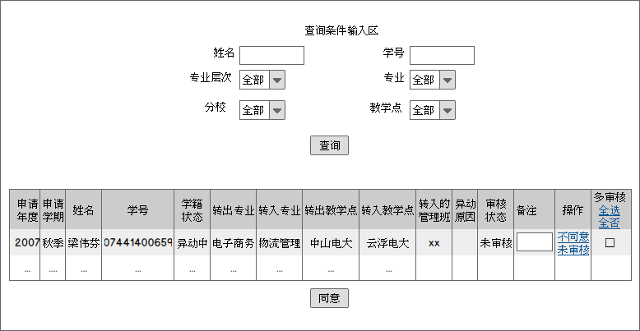

注解：

教学点提交学籍异动申请后，接收教学点必须为学生指定新的管理班后，省校才能进行审批。所以输入查询条件或直接点击【查询】按钮后，系统只显示出符合条件的查询结果。

“学籍状态”为“异动中”的学生将无法进行选课、报考操作。

省校审批过的学籍异动申请信息，教学点将无法再进行修改。

若不同意学生的学籍异动申请，可以在“备注”一栏输入原因后，点击“操作”一栏的【不同意】后，系统会弹出提示对话框，提示“审批学籍异动成功”。审批成功后学生的“学籍状态”一栏将由“异动中”改为“在籍”状态，“审核状态”一栏将显示为“不同意”。

若同意学生的学籍异动申请，直接在“多审核”一栏勾选后（可单个审批或批量审批），点击【同意】按钮，系统就会弹出提示对话框，提示“审批学籍异动申请成功”。审批成功后学生的“学籍状态”一栏将由“异动中”改为“在籍”状态，“审核状态”一栏将显示为“同意”。

可以通过点击“操作”一栏的【未审核】把已经审批过的学籍异动申请改为“未审核”状态，修改后，系统会弹出对话框，提示“修改为未审核状态成功”。修改成功后学生的“学籍状态”将显示为“异动中”，“审核状态”将显示为“未审核”。

数据定义

|  |  |
| --- | --- |
| 名称 | 描述 |
| 姓名 | 只接受文字输入 |
| 学号 | 只接受数字输入 |
| 专业层次 | 下拉菜单：0=专科  1=本科  2=全部 |
| 专业 | 下拉菜单：专业名称 |
| 分校 | 下拉菜单：定义分校的代号 |
| 教学点 | 下拉菜单：定义分校中的教学点代号 |

查询结果栏数据定义

|  |  |
| --- | --- |
| 名称 | 描述 |
| 申请年度 | yyyy |
| 申请学期 | 0=秋季  1=春季 |
| 姓名 | 文字 |
| 学号 | 数字 |
| 学籍状态 | 1=在籍  2=异动中 |
| 转出专业 | 专业名称 |
| 转入专业 | 专业名称 |
| 转出教学点 | 教学点名称 |
| 转入教学点 | 教学点名称 |
| 转入的管理班 | 班名称 |
| 异动原因 | 文本信息 |
| 审核状态 | 0=未审核  1=同意  2=不同意 |
| 备注 | 接受文字输入 |

三、奖励处分

1. 记录奖励处分

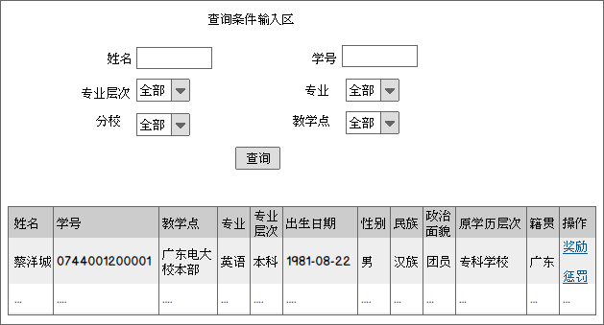

注解：

记录奖励处分只针对学籍状态为“在籍”的学生。

点击查询结果中“操作”一栏的【奖励】，将出现新页面（见下图），可以记录学生的奖励信息。

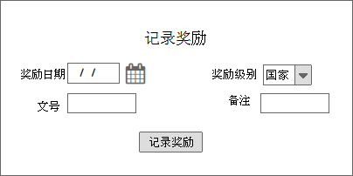

注解：

点击查询结果中“操作”一栏的【惩罚】，将出现新页面（见下图），可以记录学生的惩罚信息。

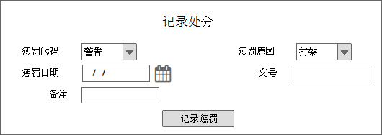

“查询条件输入区”数据定义

|  |  |
| --- | --- |
| 名称 | 描述 |
| 姓名 | 只接受文字输入 |
| 学号 | 只接受数字输入 |
| 专业层次 | 下拉菜单：0=专科  1=本科； 2=全部 |
| 专业 | 下拉菜单：专业名称 |
| 分校 | 下拉菜单：定义分校的代号 |
| 教学点 | 下拉菜单：定义分校中的教学点代号 |

查询结果栏数据定义

|  |  |
| --- | --- |
| 名称 | 描述 |
| 姓名 | 文字 |
| 学号 | 数字 |
| 教学点 | 教学点名称 |
| 专业 | 专业名称 |
| 专业层次 | 0=专科  1=本科 |
| 出生日期 | yyyy-mm-dd |
| 性别 | 1=男； 2=女 |
| 民族 | 文字 |
| 原学历层次 | 从招生系统导入的原学历层次 |
| 籍贯 | 文字 |

“记录奖励”数据定义

|  |  |
| --- | --- |
| 名称 | 描述 |
| 奖励日期 | 日期选择器：yyyy-mm-dd |
| 奖励级别 | 下拉菜单：定义奖励级别的代号 |
| 文号 | 接受数字输入 |
| 备注 | 接受文字输入 |

“记录处分”数据定义

|  |  |
| --- | --- |
| 名称 | 描述 |
| 惩罚代码 | 下拉菜单：定义惩罚代码中的代号 |
| 惩罚原因 | 下拉菜单：定义惩罚原因中的代号 |
| 惩罚日期 | 日期选择器：yyyy-mm-dd |
| 文号 | 接受数字和“-”输入 |
| 备注 | 接受文字输入 |

2. 审批奖励处分

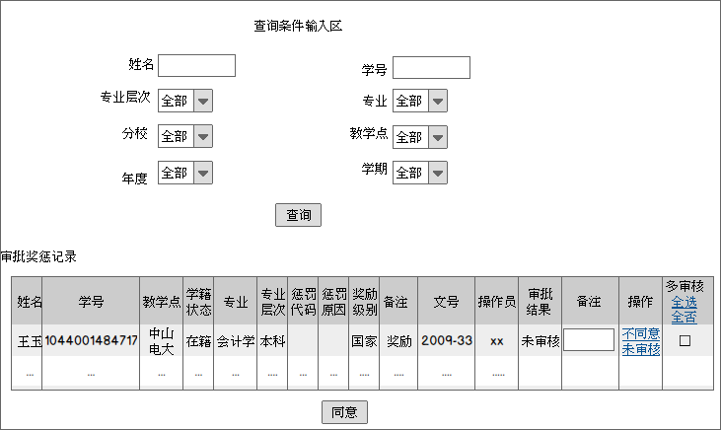

注解：

“审批奖励处分”用于审批教学点记录的奖励处分申请，省校平台记录的奖励处分不需要审批。输入查询条件或直接点击【查询】按钮，系统将查询出符合条件的结果。

若同意教学点的奖励处分申请，直接在“多审核”一栏勾选后（可单个审批或批量审批），点击【同意】按钮，系统就会弹出提示对话框，提示“审批成功”。审批成功后，学生的“审批结果”一栏将显示为“同意”。

若不同意教学点的奖励处分申请，可以在“备注”一栏输入原因，再点击“操作”一栏的【不同意】后，系统会弹出提示对话框，提示“审批成功”。审批成功后，学生的 “审批结果”一栏将显示为“不同意”。

可以通过点击“操作”一栏的【未审核】把已经审批过的信息改为“未审核”状态，修改后，系统会弹出对话框，提示“修改为未审核状态成功”。修改成功后学生的“审批结果”一栏将显示为 “未审核”。

数据定义

|  |  |
| --- | --- |
| 名称 | 描述 |
| 姓名 | 只接受文字输入 |
| 学号 | 只接受数字输入 |
| 专业层次 | 下拉菜单：0=专科  1=本科； 2=全部 |
| 专业 | 下拉菜单：专业名称 |
| 分校 | 下拉菜单：定义分校的代号 |
| 教学点 | 下拉菜单：定义分校中的教学点 |
| 年度 | 下拉菜单：yyyy |
| 学期 | 下拉菜单：0=秋季  1=春季  2=全部 |

查询结果栏数据定义

|  |  |
| --- | --- |
| 名称 | 描述 |
| 姓名 | 文字 |
| 学号 | 数字 |
| 教学点 | 教学点名称 |
| 学籍状态 | 在籍 |
| 专业 | 专业名称 |
| 专业层次 | 0=专科  1=本科 |
| 惩罚代码 | 定义惩罚代码的代号 |
| 惩罚原因 | 定义惩罚原因的代号 |
| 奖励级别 | 定义奖励级别的代号 |
| 备注 | 文本信息 |
| 文化 | 数字和“-” |
| 操作员 | 文本信息 |
| 审批结果 | 0=未审核  1=同意  2=不同意 |
| 备注 | 接受文字输入 |

四、开除学生

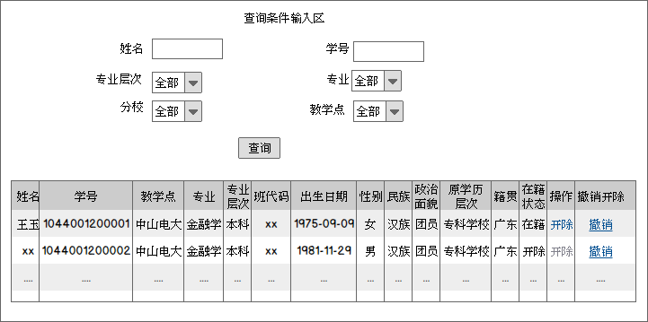

数据定义

|  |  |
| --- | --- |
| 名称 | 描述 |
| 姓名 | 只接受文字输入 |
| 学号 | 只接受数字输入 |
| 专业层次 | 下拉菜单：0=专科  1=本科； 2=全部 |
| 专业 | 下拉菜单：专业名称 |
| 分校 | 下拉菜单：定义分校的代号 |
| 教学点 | 下拉菜单：定义分校中的教学点 |

查询结果栏数据定义

|  |  |
| --- | --- |
| 名称 | 描述 |
| 姓名 | 文字 |
| 学号 | 数字 |
| 教学点 | 教学点名称 |
| 专业 | 专业名称 |
| 专业层次 | 0=专科  1=本科 |
| 班代码 | 班代码 |
| 出生日期 | yyyy-mm-dd |
| 性别 | 1=男  2=女 |
| 民族 | 文字 |
| 政治面貌 | 01=中共党员  02=预备党员  03=共青团员  04=民革会员  05=民盟盟员  06=民进会员  07=民建会员  08=农工党党员  09=致公党党员  10=九三学社社员  11=台盟盟员  12=无党派民主人士  13=群众  14=其他 |
| 原学历层次 | 从招生系统导入的原学历层次 |
| 籍贯 | 文字 |
| 在籍状态 | 1=在籍  2=开除 |

注解：

已经开除成功的学生的“在籍状态”将显示为“开除”，且“操作”一栏的【开除】链接将变为灰色，无法点击链接。

可以通过点击“撤销开除”一栏的【撤销】，来撤销已经被开除的学生，撤销成功后，系统将弹出提示对话框，提示“撤销成功”。撤销成功后，学生的学籍状态将由“开除”状态变为“在籍”状态，“操作”一栏的【开除】链接将恢复到可以链接的状态。

在查询结果中，对每一条学生记录进行开除操作，点击“操作”一栏中的【开除】，将出现新页面（见下图），可输入开除原因等信息。

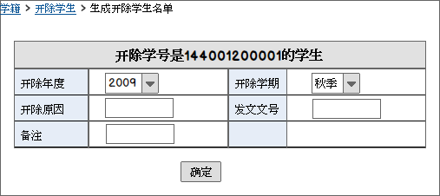

数据定义

|  |  |
| --- | --- |
| 名称 | 描述 |
| 开除年度 | 下拉菜单：yyyy |
| 开除学期 | 下拉菜单：0=秋季  1=春季  2=全部 |
| 开除原因 | 接受文字输入 |
| 发文文号 | 接受数字和“-”输入 |
| 备注 | 接受文字输入 |

注解：

输入“开除原因”、“发文文号”和“备注”后点击【确定】按钮，系统会弹出提示对话框，提示“开除成功”。

开除成功后的学生信息对应的学籍状态将变为“开除”。

五、退学

1. 审批退学申请

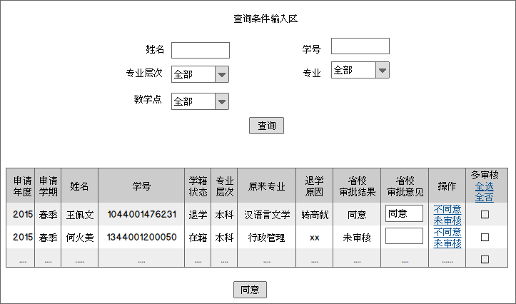

注解：

在“查询条件输入区”输入相应的条件，点击【查询】按钮即可出现学生的退学申请信息列表。

若同意学生的退学申请，直接在查询结果的“多审核”一栏勾选后（可单个学生审批也可批量审批），点击【同意】按钮，系统会弹出提示对话框，提示“审批成功”。审批成功后，学生的“学籍状态”一栏将显示为“退学”状态。

若不同意学生的退学申请，可以在“省校审批意见”一栏输入原因，再点击“操作”一栏的【不同意】后，系统会弹出提示对话框，提示“审批成功”。审批成功后，学生的 “省校审批结果”一栏将显示为“不同意”，“省校审批意见”一栏会出现相应的原因。

数据定义

|  |  |
| --- | --- |
| 名称 | 描述 |
| 姓名 | 文字 |
| 学号 | 数字 |
| 专业层次 | 下拉菜单：0=专科  1=本科  2=全部 |
| 专业 | 下拉菜单：专业名称 |
| 教学点 | 下拉菜单：教学点名称 |

查询结果栏数据定义

|  |  |
| --- | --- |
| 名称 | 描述 |
| 申请年度 | yyyy |
| 申请学期 | 0=秋季  1=春季 |
| 姓名 | 文字 |
| 学号 | 数字 |
| 学籍状态 | 0=退学  1=在籍 |
| 专业层次 | 0=专科  1=本科 |
| 原来专业 | 专业名称 |
| 退学原因 | 文本信息 |
| 省校审批 | 下拉菜单：0=未审核  1=同意  2=不同意 |
| 省校审批意见 | 接受文本信息输入 |

六、恢复学籍

1. 审批恢复学籍申请

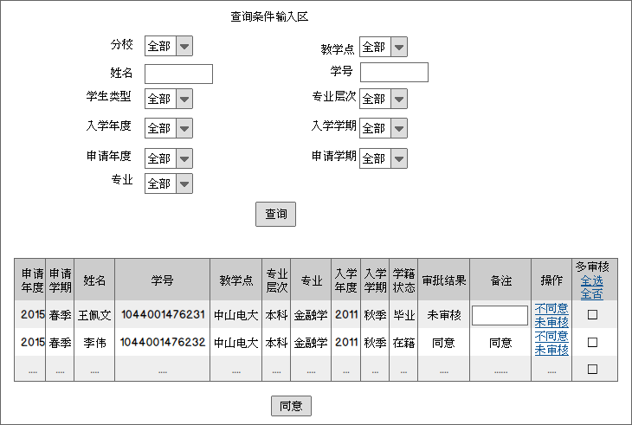

注解：

恢复学籍只针对已经取得毕业证（即电子注册号已经生成），但其毕业信息还未上报学信网的学生，允许这些学生提出恢复学期申请。

若同意学生的申请，可以在“多审核”一栏勾选对应的学生（可单个审批，也可批量审批），再点击【同意】按钮后，系统会弹出提示对话框，提示“审批成功”。审批同意后，学生的学籍信息的“在籍状态”将由“毕业”改为“在籍”状态。

对于审批同意恢复学籍的毕业生，其原本的电子注册号将自动删除。

若不同意学生的恢复学籍申请，在“备注”一栏输入不同意的原因，点击“操作”一栏的【不同意】后，系统会弹出提示对话框，提示“审批成功”。

已经审核过的信息可以通过“操作”一栏中的【未审核】链接将其改为未审核状态。

数据定义

|  |  |
| --- | --- |
| 名称 | 描述 |
| 分校 | 定义分校的代号 |
| 教学点 | 定义分校中的教学点 |
| 姓名 | 只接受文字输入 |
| 学号 | 只接受数字输入 |
| 学生类型 | 下拉菜单：0=专科  1=本科  2=全部 |
| 专业层次 | 下拉菜单：0=专科  1=本科  2=全部 |
| 入学年度 | 下拉菜单：yyyy |
| 入学学期 | 下拉菜单：0=秋季  1=春季  2=全部 |
| 申请年度 | 下拉菜单：yyyy |
| 申请学期 | 下拉菜单：0=秋季  1=春季  2=全部 |
| 专业 | 下拉菜单：专业名称 |

查询结果数据定义

|  |  |
| --- | --- |
| 名称 | 描述 |
| 申请年度 | yyyy |
| 申请学期 | 0=秋季  1=春季 |
| 姓名 | 文字 |
| 学号 | 数字 |
| 教学点 | 教学点名称 |
| 专业层次 | 0=专科  1=本科 |
| 专业 | 专业名称 |
| 入学年度 | yyyy |
| 入学学期 | 0=秋季  1=春季 |
| 学籍状态 | 1=在籍  2=毕业 |
| 审批结果 | 0=未审核  1=同意  2=不同意 |
| 备注 | 接受文字输入 |

七、业务控制

1. 更替学籍模块年度学期

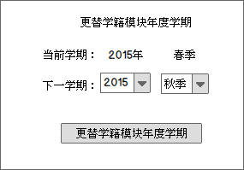

注解：

直接点击【更替学籍模块年度学期】按钮，系统将按默认方式自动把学籍模块更新到下一年度学期。也可以通过下拉菜单，选择指定的年度、学期，再点击【更替学籍模块年度学期】按钮，更新到某一指定的年度学期。

2. 控制教学点学籍异动

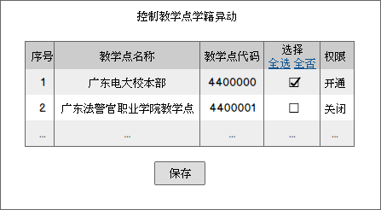

注解：

若【权限】一栏显示“开通”，表示此教学点的学籍异动权限已开通，若【权限】一栏显示“关闭”，表示目前此教学点的学籍异动权限处于关闭状态。

勾选要开通（关闭）学籍异动权限的教学点，点击【保存】按钮即可开通（关闭）此教学点的学籍异动权限。

只有省校平台开通了教学点的学籍异动权限，对应的教学点才可以进行学籍异动申请。

八、学籍相关查询

1. 学生信息综合查询

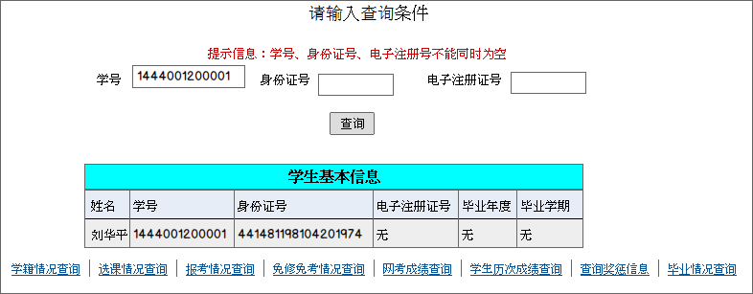

注解：

在“学生信息综合查询”中输入学号，点击【查询】按钮，系统将出现“学生的基本信息”列表和“学籍情况查询”、“选课情况查询”、“报考情况查询”、“免修免考情况查询”、“免统考成绩查询”、“学生历次成绩查询”、“查询奖惩信息”、“毕业情况查询”八个页签。点击各个页签，可以实现相应功能的查询和导出excel 文件。

备注：点击【学籍情况查询】，出现以下页面：

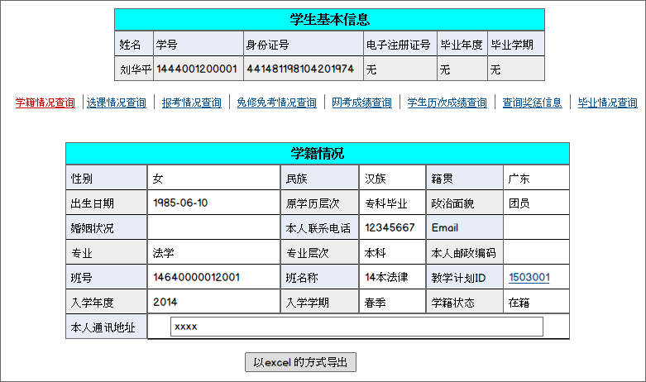

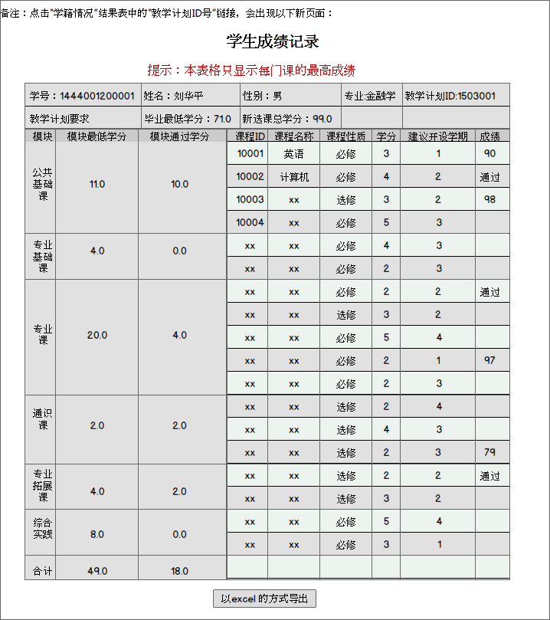

注解：

“学生成绩记录”表按课程ID升序排列。此表格与《省校平台_模块_毕业审核》中[查询学生毕业审核信息]结果列表中“学号”链接出现的表是同一个表。

有些课程学生可能多次报考，有多次成绩，但在“学生成绩记录”表中只显示每门课的最高成绩。

备注：点击【选课情况查询】，出现以下页面：

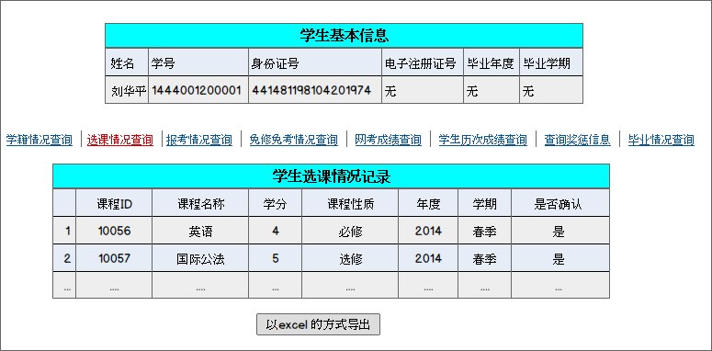

注解：

查询结果列表优先按课程ID升序，再按选课年度降序排列。

备注：点击【报考情况查询】，出现以下页面：

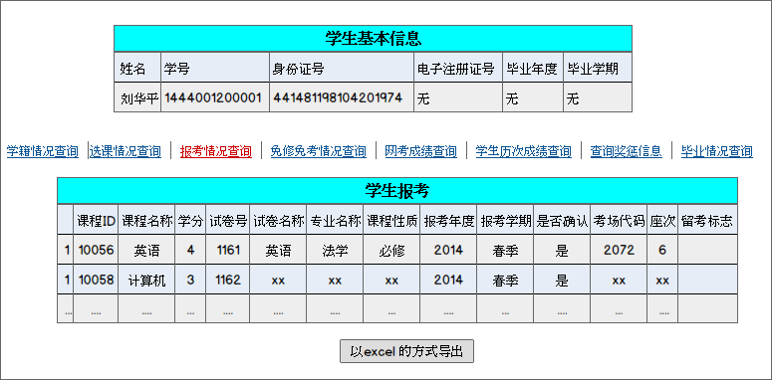

注解：

查询结果列表优先按课程ID升序，再按报考年度降序排列。

备注：点击【免修免考情况查询】，出现以下页面：

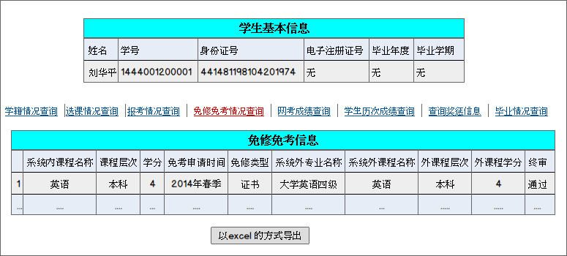

备注：点击【免统考情况查询】，出现以下页面：

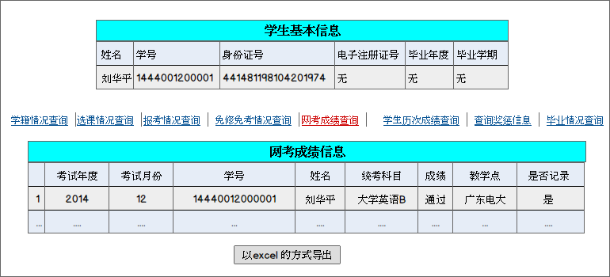

注解：

“网考成绩信息”表格按“考试年度”、“考试月份”从大到小排序。

备注：点击【学生历次成绩查询】，出现以下页面：

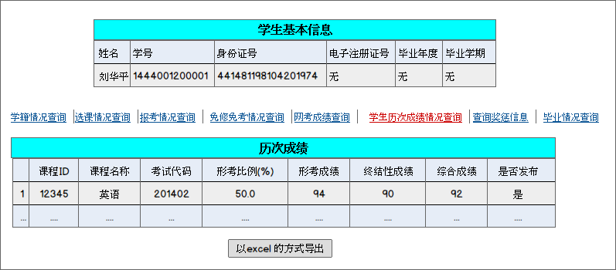

注解：

“历次成绩”表格按“课程ID”、“考试代码”从大到小排序。

备注：点击【查询奖惩信息】，出现以下页面：

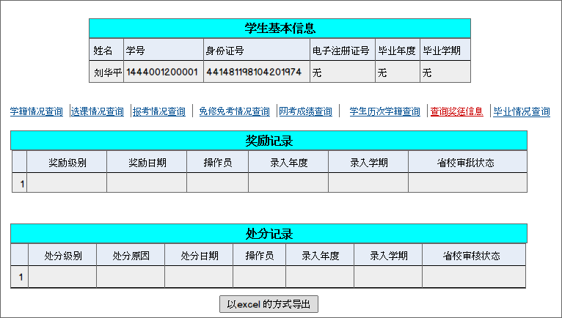

备注：点击【毕业情况查询】，出现以下页面：

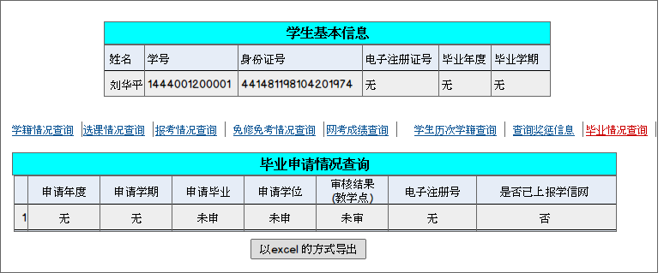

注解：

此查询结果与省校平台的“毕业审核”模块有关。

2. 查询学生信息

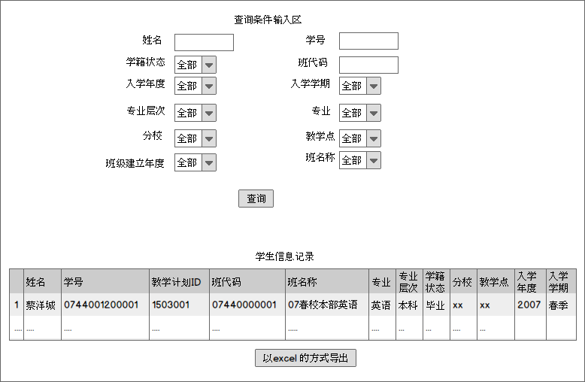

数据定义

|  |  |
| --- | --- |
| 名称 | 描述 |
| 姓名 | 只接受文字输入 |
| 学号 | 只接受数字输入 |
| 学籍状态 | 下拉菜单：0=未注册  1=在籍  2=退学  3=毕业  4=开除  5=异动中  6=全部 |
| 班代码 | 只接受16位数字输入 |
| 入学年度 | 下拉菜单：yyyy |
| 入学学期 | 下拉菜单：0=秋季  1=春季  2=全部 |
| 专业层次 | 下拉菜单：0=专科  1=本科  2=全部 |
| 专业 | 下拉菜单：专业名称 |
| 分校 | 下拉菜单：定义分校中的分校代号 |
| 教学点 | 下拉菜单：定义分校中的教学点代号 |
| 班级建立年度 | 下拉菜单：yyyy |
| 班名称 | 下拉菜单：班名称 |

“学生信息记录”数据定义

|  |  |
| --- | --- |
| 名称 | 描述 |
| 姓名 | 文字 |
| 学号 | 数字 |
| 教学计划ID | 数字 |
| 班代码 | 班代码 |
| 班名称 | 班名称 |
| 专业 | 专业名称 |
| 专业层次 | 0=专科  1=本科 |
| 分校 | 分校名称 |
| 教学点 | 教学点名称 |
| 入学年度 | yyyy |
| 入学学期 | 0=秋季  1=春季 |

3. 查询学生基本情况

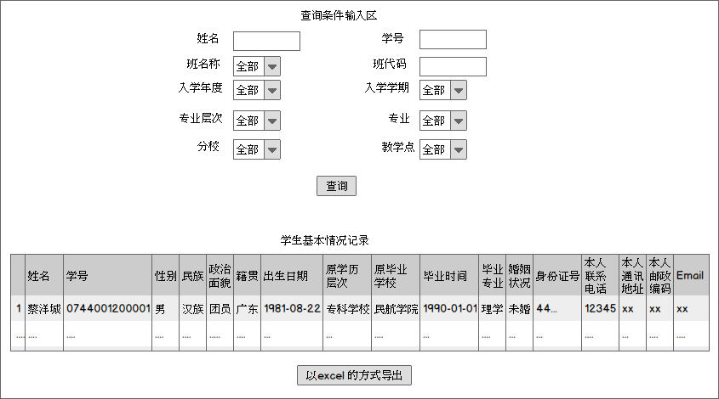

数据定义

|  |  |
| --- | --- |
| 名称 | 描述 |
| 姓名 | 只接受文字输入 |
| 学号 | 只接受数字输入 |
| 班名称 | 下拉菜单：班名称 |
| 班代码 | 接受数字输入 |
| 入学年度 | 下拉菜单：yyyy |
| 入学学期 | 下拉菜单：0=秋季  1=春季  2=全部 |
| 专业层次 | 下拉菜单：0=专科  1=本科  2=全部 |
| 专业 | 下拉菜单：专业名称 |
| 分校 | 下拉菜单：定义分校中的代号 |
| 教学点 | 下拉菜单：定义分校的教学点 |

“学生基本情况记录”数据定义

|  |  |
| --- | --- |
| 名称 | 描述 |
| 姓名 | 文字 |
| 学号 | 数字 |
| 性别 | 1=男  2=女 |
| 民族 | 文字 |
| 政治面貌 | 01=中共党员  02=预备党员  03=共青团员  04=民革会员  05=民盟盟员  06=民进会员  07=民建会员  08=农工党党员  09=致公党党员  10=九三学社社员  11=台盟盟员  12=无党派民主人士  13=群众  14=其他 |
| 籍贯 | 文字 |
| 出生日期 | yyyy-mm-dd |
| 原学历层次 | 招生系统导入的原学历层次 |
| 原毕业学校 | 招生系统导入的原毕业学校 |
| 毕业时间 | yyyy-mm-dd |
| 毕业专业 | 专业名称 |
| 婚姻状况 | 0=未婚；  1=已婚；  2=其他 |
| 身份证号码 | 数字 |
| 本人联系电话 | 数字 |
| 本人通讯地址 | 文本信息 |
| 本人邮政编码 | 数字 |

4. 查询学生奖惩情况

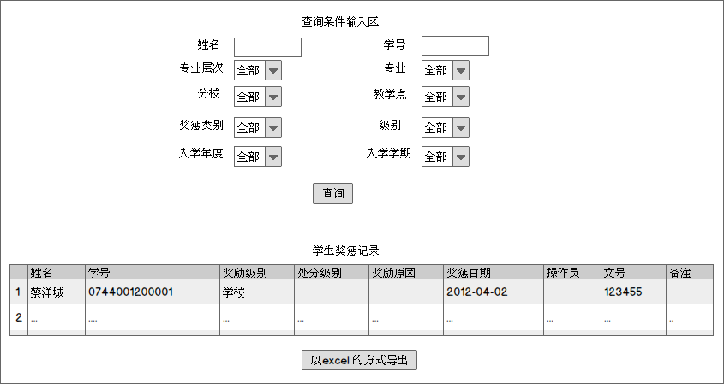

数据定义

|  |  |
| --- | --- |
| 名称 | 描述 |
| 姓名 | 只接受文字输入 |
| 学号 | 只接受数字输入 |
| 专业层次 | 下拉菜单：0=专科  1=本科  2=全部 |
| 专业 | 下拉菜单：专业名称 |
| 分校 | 下拉菜单：定义分校中的代号 |
| 教学点 | 下拉菜单：定义分校的教学点 |
| 奖惩类别 | 下拉菜单：0=奖励  1=惩罚  2=全部 |
| 级别 | 对应的奖励级别/对应的惩罚代码 |
| 入学年度 | 下拉菜单：yyyy |
| 入学学期 | 下拉菜单：0=秋季  1=春季  2=全部 |

“学生奖惩记录”数据定义

|  |  |
| --- | --- |
| 名称 | 描述 |
| 姓名 | 文字 |
| 学号 | 数字 |
| 奖励级别 | 定义奖励级别的代号 |
| 处分级别 | 定义惩罚代码中的代号 |
| 奖励原因 | 定义奖励原因中的代号 |
| 惩罚日期 | yyyy-mm-dd |
| 操作员 | 文字 |
| 文号 | 数字和“-” |
| 备注 | 文字 |

5. 查询学籍异动情况

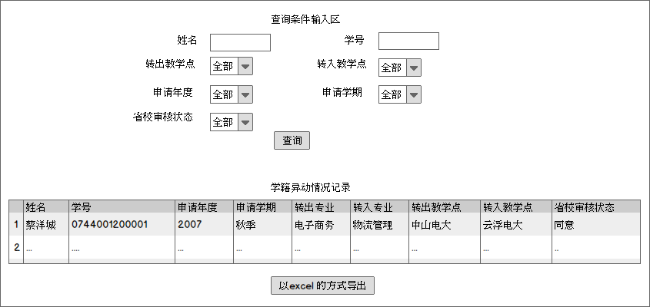

数据定义

|  |  |
| --- | --- |
| 名称 | 描述 |
| 姓名 | 只接受文字输入 |
| 学号 | 只接受数字输入 |
| 转出教学点 | 下拉菜单：教学点名称 |
| 转出教学点 | 下拉菜单：教学点名称 |
| 申请年度 | 下拉菜单：yyyy |
| 申请学期 | 下拉菜单：0=秋季  1=春季 |
| 省校审核状态 | 下拉菜单：0=未审核  1=同意  2=不同意 |

“学生异动情况记录”数据定义

|  |  |
| --- | --- |
| 名称 | 描述 |
| 姓名 | 文字 |
| 学号 | 数字 |
| 申请年度 | yyyy |
| 申请学期 | 0=秋季； 1=春季 |
| 转出专业 | 专业名称 |
| 转入专业 | 专业名称 |
| 转出教学点 | 教学点名称 |
| 转入教学点 | 教学点名称 |
| 省校审核状态 | 0=未审核； 1=同意； 2=不同意 |

注解：

输入相应的查询条件或直接点击【查询】按钮，可查询出本省所有的学籍异动信息。

6. 查询专业异动后还需选/考的必修课程

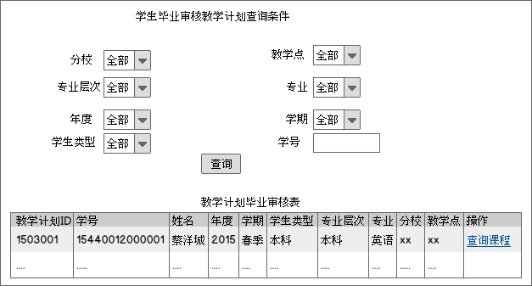

数据定义

|  |  |
| --- | --- |
| 名称 | 描述 |
| 分校 | 下拉菜单：定义分校中的代号 |
| 教学点 | 下拉菜单：定义分校中的教学点代号 |
| 专业层次 | 下拉菜单：0=专科  1=本科 |
| 专业 | 下拉菜单：专业名称 |
| 年度 | 下拉菜单：yyyy |
| 学期 | 下拉菜单：0=秋季  1=春季 |
| 学生类型 | 下拉菜单：1=在籍  2=异动中 |
| 学号 | 只接受数字输入 |

注解：

输入相应的查询条件后，点击【查询】按钮，系统将显示出学生专业异动后对应的“教学计划毕业审核表”，可查看学生在新的教学计划ID下还需要选/考哪些必修课程才能符合毕业要求。

点击查询结果中“操作”一栏的【查询课程】，系统将在新开界面中显示学生专业异动后还需考的必修课程（见下图）。

点击【以excel的方式导出】可以将查询结果导出到excel表中。

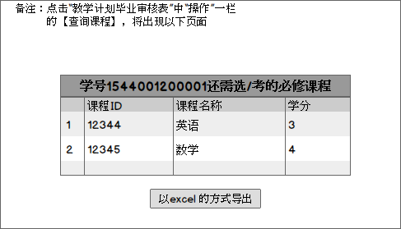

7. 管理班学生使用教学计划统计

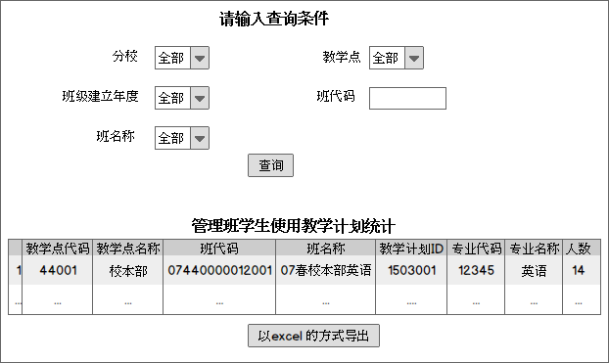

数据定义

|  |  |
| --- | --- |
| 名称 | 描述 |
| 分校 | 下拉菜单：定义分校中的代号 |
| 教学点 | 下拉菜单：定义分校中的教学点代号 |
| 班级建立年度 | 下拉菜单：0=yyyy |
| 班代码 | 接受数字输入 |
| 班名称 | 下拉菜单：班名称 |

查询结果栏数据定义

|  |  |
| --- | --- |
| 名称 | 描述 |
| 教学点代码 | 教学点代码 |
| 教学点名称 | 教学点名称 |
| 班代码 | 班代码 |
| 班名称 | 班名称 |
| 教学计划ID | 7位数字 |
| 专业代码 | 专业代码 |
| 专业名称 | 专业名称 |
| 人数 | 数字 |

注解：

在查询条件中选择班名称或直接输入班代码，系统将显示出该班的总人数、使用的教学计划、专业名称等信息。点击【以excel的方式导出】可以将查询结果导出到excel表中。

8. 学籍相关信息统计

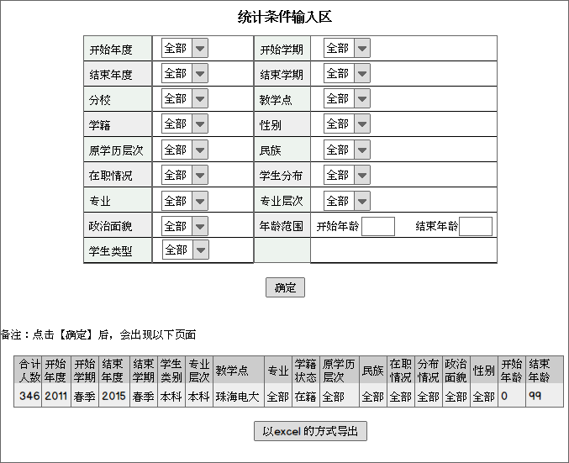

注解：

按选择的查询条件统计学生的数量，点击【以excel的方式导出】可以将查询结果导出到excel表中。

统计条件输入区中的“年龄范围”是按照学生的出生日期来计算的。

数据定义

|  |  |
| --- | --- |
| 名称 | 描述 |
| 开始年度 | 下拉菜单：yyyy |
| 开始学期 | 下拉菜单：0=秋季  1=春季 |
| 结束年度 | 下拉菜单：yyyy |
| 结束学期 | 下拉菜单：0=秋季  1=春季 |
| 分校 | 下拉菜单：定义分校的代号 |
| 教学点 | 下拉菜单：定义分校中的教学点代号 |
| 学籍 | 下拉菜单：0=未注册  1=在籍  2=异动中  3=毕业  4=退学  5=开除 |
| 性别 | 下拉菜单：1=男  2=女 |
| 原学历层次 | 下拉菜单：招生导入的原学历层次 |
| 民族 | 下拉菜单：文字 |
| 在职情况 | 下拉菜单：招生导入的在职情况 |
| 学生分布 | 下拉菜单：招生导入的学生分布 |
| 专业 | 下拉菜单：专业名称 |
| 专业层次 | 下拉菜单：专业层次 |
| 政治面貌 | 下拉菜单： 01=中共党员  02=预备党员  03=共青团员  04=民革会员  05=民盟盟员  06=民进会员  07=民建会员  08=农工党党员  09=致公党党员  10=九三学社社员  11=台盟盟员  12=无党派民主人士  13=群众  14=其他 |
| 年龄范围 | 只接受数字输入 |
| 学生类型 | 下拉菜单：0=专科  1=本科 |

9. 学籍信息分类统计

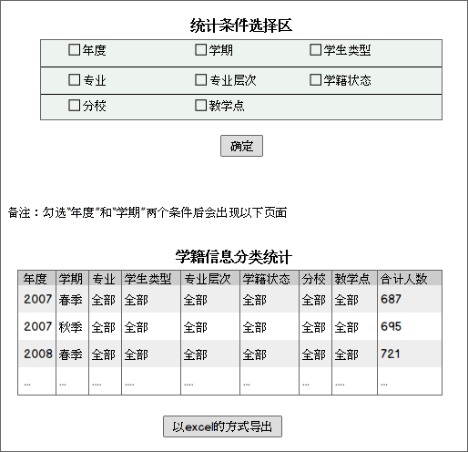

“学籍信息分类统计”结果栏数据定义

|  |  |
| --- | --- |
| 名称 | 描述 |
| 年度 | yyyy |
| 学期 | 0=秋季  1=春季  2=全部 |
| 专业 | 专业名称 |
| 学生类型 | 0=专科  1=本科  2=全部 |
| 专业层次 | 0=专科  1=本科  2=全部 |
| 学籍状态 | 0=未注册  1=在籍  2=异动中  3=毕业  4=退学  5=开除  6=全部 |
| 分校 | 分校名称 |
| 教学点 | 教学点名称 |
| 合计人数 | 数字 |

注解：

按入学年度、学期等信息分类统计各类学生总数。勾选分类统计条件，点击【确定】按钮，系统将显示符合条件的统计结果。

点击【以excel的方式导出】可以将查询结果导出到excel表中。

九、照片链接

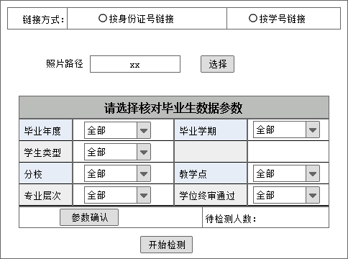

备注：点击上图中的【开始检测】按钮后，页面下方会出现以下结果：

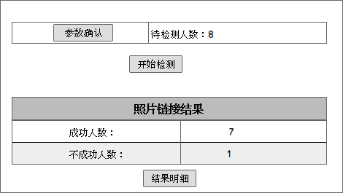

备注：点击上图中的【结果明细】按钮后，页面下方会出现以下结果：

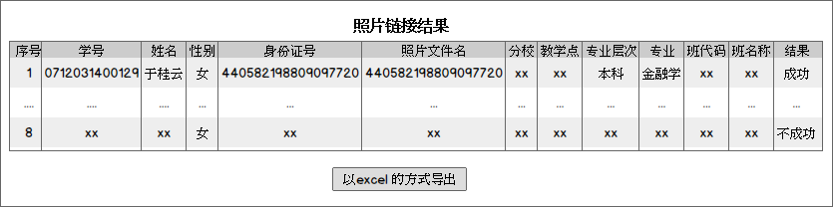

“请选择核对毕业生数据参数”数据定义

|  |  |
| --- | --- |
| 名称 | 描述 |
| 照片路径 | 为用户指定的存放照片集的存储路径 |
| 毕业年度 | 下拉菜单：yyyy |
| 毕业学期 | 下拉菜单：0=秋季  1=春季  2=全部 |
| 学生类型 | 下拉菜单：0=专科  1=本科  2=全部 |
| 分校 | 下拉菜单：定义分校中的分校代码 |
| 教学点 | 下拉菜单：定义分校中的教学点代码 |
| 专业层次 | 下拉菜单：0=专科  1=本科  2=全部 |
| 学位终审通过 | 下拉菜单：0=否  1=是  2=全部 |

注解：

“学位终审通过”的下拉菜单与“毕业审核”模块有关。

选择照片链接方式（按身份证链接/按学号链接），如果按身份证号链接，照片文件名称需要用身份证号命名，如果按学号链接，照片文件名称需要用学生学号命名。然后选择照片路径和毕业生数据参数后，点击【参数确认】按钮，会显示出待检测人数。点击【开始检测】按钮，系统将自动进行照片链接，即将毕业生（有电子注册号的学生）的身份证号与照片文件名称相同的照片进行匹配，匹配完成将显示出链接成功人数和不成功人数。点击【结果明细】按钮，会显示照片链接结果的详细信息。

在结果列表后面，点击【以excel的方式导出】按钮，将会生成一个下载链接，导出excel形式的结果列表和匹配的学籍照片的打包。excel表格的样式如下：

|  |  |  |  |  |  |  |  |  |  |  |  |  |  |  |  |  |  |
| --- | --- | --- | --- | --- | --- | --- | --- | --- | --- | --- | --- | --- | --- | --- | --- | --- | --- |
| 序号 | 学号 | 姓名 | 性别 | 身份证号 | 出生日期 | 学生类型 | 专业层次 | 入学年度 | 入学学期 | 专业代码 | 专业名称 | 学校代码 | 学校名称 | 班代码 | 打印年度 | 打印学期 | 标记 |
| ... | ... | ... | ... | ... | ... | ... | ... | ... | ... | ... | ... | ... | ... | ... | ... | ... | ... |

注：上述表格样式的数据定义可以参考“照片链接结果”的数据定义

打包下载的文件结构为：

打包的下载文件

| File文件夹

| excel表格

| Photo文件夹

| 照片1

| 照片2

| ……

十、数据上传

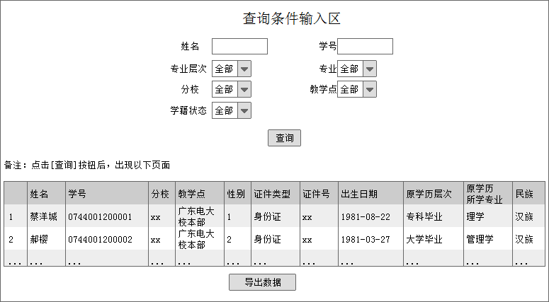

数据定义

|  |  |
| --- | --- |
| 名称 | 描述 |
| 姓名 | 只接受文字输入 |
| 学号 | 只接受数字输入 |
| 专业层次 | 下拉菜单：0=专科  1=本科  2=全部 |
| 专业 | 下拉菜单：专业名称 |
| 分校 | 下拉菜单：定义分校的分校名称 |
| 教学点 | 下拉菜单：定义分校中的教学点 |
| 学籍状态 | 下拉菜单：0=毕业  1=在籍  2=全部 |

“修改学生信息”数据定义

|  |  |
| --- | --- |
| 名称 | 描述 |
| 姓名 | 文字 |
| 学号 | （13位）1501010120001  15 年度  0101学习中心代码  012本科； 014专科  0001流水号  流水号第1位：0-4春季 5-9秋季 |
| 出生日期 | yyyy-mm-dd |
| 性别 | 1=男  2=女 |
| 证件类型 | 1=身份证  2=军官证  3=护照  4=港澳居民证件  5=其他 |
| 证件号 | 字符串 |
| 原学历层次 | 从招生系统导入的原学历层次 |
| 毕业时间 | yyyy-mm-dd |
| 毕业学校 | 文本信息 |
| 原学历所学专业 | 从招生系统导入原学历所学专业 |
| 民族 | 文字 |

导出数据字段要求：

|  |  |
| --- | --- |
| 姓名 | xx |
| 学号 | 1501010120001 |
| 分校 | xx |
| 教学点 | 广东电大校本部 |
| 性别 | 女 |
| 证件类型 | 身份证 |
| 证件号 | 440582198012098870 |
| 出生日期 | 1980-12-09 |
| 原学历层次 | 专科毕业 |
| 原学历所学专业 | xx |
| 毕业学校 | xx |
| 毕业时间 | 2015-07-10 |
| 民族 | 汉族 |
| 政治面貌 | 团员 |
| 婚姻状况 | 未婚 |
| 籍贯 | 广东 |
| 户口性质 | 城镇户口 |
| 分布代码 | 城镇应届 |
| 在职否 | 在职 |
| 报读专业 | 会计学 |
| 专业层次 | 本科 |
| 工作单位 | xx |
| 单位地址 | xx |
| 单位邮政编码 | 123456 |
| 单位电话 | 020-12345678 |
| 本人通讯地址 | xx |
| 本人联系方式 | 123455678910 |
| 邮政编码 | 123456 |
| Email地址 | xx |
| KSH | 招生系统导入的考生号KSH  KSH生成规则：  年份+KF+院校代号（5125501）+流水号（6位）  例如：15KF5125501000001 |

注解：

考生号：KSH

在查询结果中点击【导出数据】按钮，会以excel 的方式导出学生的所有信息（见导出数据字段要求）。

定义分校

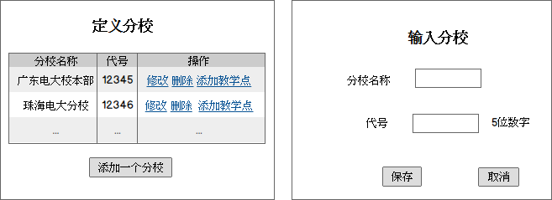

注解：

点击“定义分校”页面中的【修改】链接或【添加一个分校】按钮，都会出现“输入分校”页面。在“输入分校”页面中输入“分校名称”和“代号”，点击【保存】按钮即可完成一个分校的修改或定义。

点击“定义分校”页面中对应的某一个分校的【添加教学点】链接，会出现“添加教学点”页面（见下图）。在“操作”一栏中已打钩的表示此教学点已添加到对应的分校中，未打钩的表示没有添加到分校中。

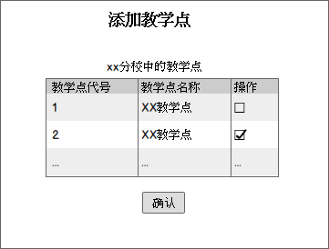

定义“奖励处分”中的奖励级别

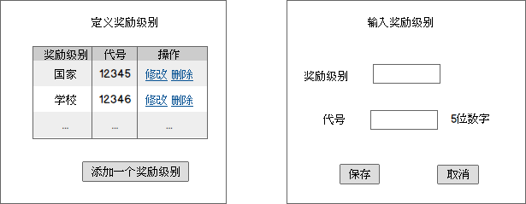

数据定义

|  |  |
| --- | --- |
| 名称 | 描述 |
| 奖励级别 | 接受文字输入 |
| 代号 | 只接受5位数字输入 |

注解：

点击【修改】链接或【添加一个奖励级别】按钮，会出现“输入奖励级别”的新页面，分别输入奖励级别和5位数字的代号，点击【保存】按钮，系统会弹出对话框，提示“保存奖励级别成功”。

点击【删除】链接，将直接把已经定义好的奖励级别删除，删除成功后，系统会弹出对话框提示“删除成功”。但如果此奖励级别已有学生使用，将不允许删除，系统会弹出“该奖励级别已被使用，无法删除”的提示对话框。

定义“奖励处分”中的惩罚代码

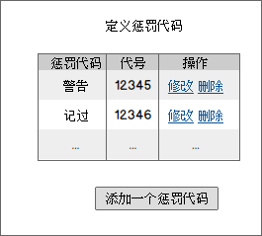 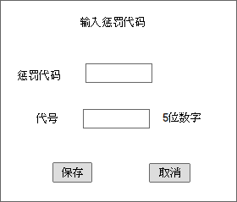

注解：

参考“定义奖励处分中的奖励级别“。

定义“奖励处分”中的惩罚原因

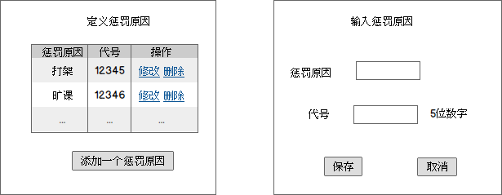

注解：

参考“定义奖励处分中的奖励级别”。